ひばり園の駐車場のご案内

ひばり園の駐車場は建物裏にある ひ の駐車場になります。
くぼみの駐車場や日赤側駐車場も停めることが出来ます。
ひ 以外の駐車スペースには他施設のトラック等が停まりますので、満車の場合はお手数ですが、くぼみの駐車場や日赤側駐車場をご利用ください。

＊車のナビや地図アプリを使用して来られますと、行き止まり（進入禁止）に案内されるようです。ご注意ください。国体道路からお入りください。

行き止まり

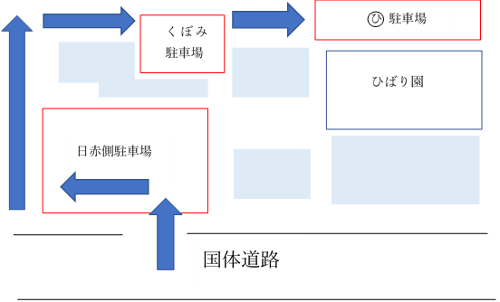

県立大
日赤
健康管理センター
入口
（2階）

